Formularz projektu instalacji PV - "EKO Dotacja"
- Dane Inwestora
Firma/ osoba fizyczna: ……………………………………………………………………
Adres: ……………………………………………………..
Telefon ………………………………………………………………………
E-mail ……….…………………………………………………………………………………..………..…....

- Lokalizacja instalacji
Firma/ osoba fizyczna …………………………………
Ulica/numer domu (lokalu): …………………………………………………………
Miasto/Kod pocztowy: ………………………………………………………..……..
Numer działki: ……………………………………………………….. Obręb……………………………………………. Gmina ……………………………………………

- Charakterystyka obiektu:
Rodzaj budynku (mieszkalny, gospodarczy, itp) …………………….....................................
Rodzaj pokrycia dachowego (blacha, dachówka, inne) ………………………………………
Konstrukcja dachu ( z drewna, stali, żelbet, inne)……………………………………………
Powierzchnia użytkowa budynku [m2] …………………………… Azymut [°]: ………………………

- Wymiarowanie połaci dachowej / działki pod zabudowę systemem PV:

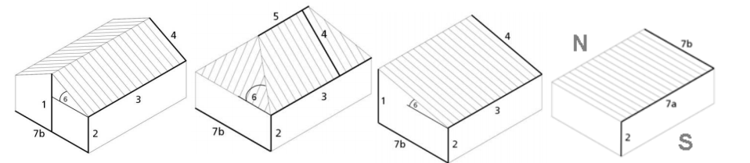
Dach dwuspadowy □ Dach czterospadowy □ Dach jednospadowy □ Dach płaski □

- Grunt
Wysokość budynku [m]: ……………..…
Długość dachu [m]: ……….…..…
Kąt pochylenia dachu [°]: …………..….
Długość budynku [m]: ………………..
Szerokość budynku [m]: …………………
Powierzchnia gruntu (dot. instalacji wolnostojących): …………….…..
Opis przeszkód na dachu/gruncie ………………………………………………………………….

- Opis istniejącej infrastruktury
Miejsce lokalizacji skrzynki przyłączeniowej (w linii ogrodzenia, w budynku itp,) ………………………………………………………
Moc przyłączeniowa budynku: ……………………… [kW],
Zabezpieczenie przedlicznikowe: ……………………………………… [A]
Zużycie energii na cele mieszkalne za ostatni rok ………………kWh/rok ( jeśli dom użytkowany krócej niż rok to faktury za energię elektryczną z ostatnich miesięcy)
Rodzaj preferowanej instalacji (jednofazowa, trójfazowa) ……………………………
Instalacja odgromowa ( tak, nie ) ……………

- Załączniki do przygotowania przez inwestora:
□ umowa z operatorem na zakup energii elektrycznej,
□ rzuty dachu,
□ szkice,
□ zdjęcia połaci dachowej (alternatywnie projekt budowlany budynku)
□ zdjęcia działki,
□ mapa zasadnicza działki
□ zdjęcia skrzynki przyłączeniowej i zabezpieczeń

- Wariant zagospodarowania obiektu pod instalację fotowoltaiczną (zaznacz właściwe)
□ maksymalne wykorzystanie powierzchni dachu lub gruntu
□ pokrycie potrzeb własnych w energię elektryczną
□ określona moc instalacji fotowoltaicznej - jaka? ………………………[kW]
□ określony budżet, ile ? ………………………………. [zł]

- Dane inwestora do faktury
Firma/ osoba fizyczna ……………………………………………………………
Adres: ……………………………………………………………………………………………………
NIP ………………………………………………….
Notatki, wagi, szkice …………………………………………………………………………………………………………………………………………………………………………………………………………………………………………………………………………………………………………………………………………………………………………………………………………………………………………………………………………………………………………………………………………………………………………………………………………………………………………………………………………………………

- Dane do Powietrznej Pompy Ciepła
Powierzchnia użytkowa budynku……………..[m2]
Ilość osób w gospodarstwie domowym…………..
Czy zastosować wspomaganie – system grzałkowy (tak,nie)…………….
Czy uwzględnić ogrzewanie c.w.u.(tak,nie)…………………
Szacunkowe straty cieplne budynku …………………………[W]

